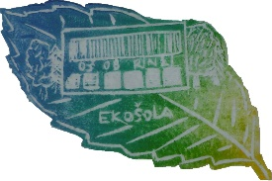
Cesta v Mestni log 39
1330 KOČEVJE
Telefon: 01 893 92 50
Faks: 01 893 92 55

__________________________________________________

TROBOJ - DELNICE – KOČEVJE - RIBNICA

V petek, 27. maja 2022, se je 56. učencev naše šole udeležilo 34. mednarodnega TROBOJA za osnovne šole. Učenci iz Delnic, Ribnice in Kočevja so tekmovali v atletiki, športnih igrah, šahu, streljanju z zračno puško, tenisu, šahu in plavanju. Kočevje so zastopali učenci iz vseh treh osnovnih šol. Tekmovanje je potekalo v Delnicah. Prvo mesto je zasedla Ribnica, drugo Delnice in tretje Kočevje.

Čestitke vsem nastopajočim.

Za ŠPORTNI AKTIV,
Branka Rajner
